xiii simpósio internacional de ciências integradas
da unaerp campus guarujá

Prevenção e Remediação de Catástrofes Ambientais

A importância da avaliação de desempenho para a gestão empresarial

Emilio do Santos Netto
Bacharel em Administração de Empresas
Universidade de Ribeirão Preto – UNAERP – Campus Guarujá

Camilla Paiva Laguna
Discente Curso Administração de Empresas
Assistente de Pesquisa - Núcleo de Pesquisas NUP
Universidade de Ribeirão Preto – UNAERP – Campus Guarujá
camilla.laguna@gmail.com

Rubens Carneiro Ulbanere
Coordenador do Núcleo de Pesquisas Fernando Eduardo Lee
Universidade de Ribeirão Preto – UNAERP – Campus Guarujá
rulbanere@gmail.com

Este simpósio tem o apoio da Fundação Fernando Eduardo Lee

Resumo

Conforme Marras (2011, p. 74) a avaliação de desempenho é uma função complexa que pode gerar uma série de falhas prejudicando a eficiência do funcionário e consequentemente da empresa. É importante que a avaliação de desempenho seja aplicada corretamente de acordo com a política de cargos e salários da empresa. O objetivo geral deste trabalho é aferir a importância da avaliação de desempenho dentro das organizações, quais os benefícios que tal avaliação pode trazer para os empregados e para a empresa. Foram definidos os seguintes objetivos específicos: a) Apresentar um roteiro para a avaliação de desempenho e b) Analisar o caso da empresa Innova. As consultas foram feitas através de pesquisas qualitativas e revisão bibliográfica. Foi estudada a fundamentação teórica da avaliação de desempenho, seus diversos métodos de aplicação, sua influência nos processos de recursos humanos nas organizações bem como sua importância dentro das empresas para obtenção de resultados. As principais conclusões mostram que foi possível apresentar um roteiro para a aplicação da avaliação de desempenho. A empresa pesquisada foi a Innova Petroquímica, fundada em 1997, vinculada ao grupo Perez Companc, da Argentina.

A área de produção está instalada no Polo Petroquímico do Sul, em Triunfo – RS, com uma filial em Porto Alegre – RS em São Paulo – SP. Através de um relatório de sustentabilidade, demonstra a preocupação com os seus empregados, em relação a treinamentos, capacitação e ambiente de trabalho.

Palavras-chave: avaliação, desempenho, organizações, avaliador, competência, gestão.
Summary
As Marras (2011, p. 92) the performance evaluation is a complex function that can generate a series of failures impairing the employee's efficiency and consequently the company. It is important that the performance evaluation is correctly applied in accordance with the policy positions and company earnings. The aim of this study is to evaluate the importance of performance evaluation within organizations, what benefits that evaluation can bring to employees and the company. The following objectives were defined: a) present a roadmap for evaluating performance and b) review the case of Innova. Consultations were made through qualitative, literature searches through books, articles, among others. Thus presenting the theoretical basis of performance evaluation, its various application methods, their influence on human resources processes in organizations and its importance within companies to obtain results. The main findings show that it was possible to present a roadmap for the implementation of the performance evaluation. The company researched the Petrochemical Innova was founded in 1997, linked to the Perez Companc Group of Argentina. The production area is installed in the South Petrochemical Complex in Triunfo - RS, with a branch in Porto Alegre -RS in São Paulo - SP. Through a sustainability report demonstrates the concern for their employees, with regard to training, training and work environment

Keywords: Evaluation, performance, Organizations, appraiser, competence Management.

Seção 4. Monografias, artigos científicos e Trabalhos de Conclusão de Curso (TCC), sobre outros temas e relacionados a qualquer curso.

Apresentação: Oral

1. INTRODUÇÃO
O estudo realizado sobre avaliação de desempenho indica que o processo de avaliar corretamente um colaborador não é uma função fácil, pois não pode ser levado em consideração nenhum fator pessoal. Alguns erros podem ser evitados se a avaliação tiver uma postura interpessoal, evitando envolver seus sentimentos, opiniões pessoais, intenções e estado de animo no momento da avaliação.
Para Marras (2011, p. 120), atualmente algumas organizações praticam pelo menos algum tipo de remuneração estratégica; tais empresas acreditam que esse tipo de remuneração consegue energizar a organização ao ponto de oferecer o que falta para obtenção de um nível de produtividade maior e provocar mudanças favoráveis nos resultados da empresa.

A carreira do profissional não depende apenas de suas atitudes, mas também das oportunidades oferecidas pela organização. O colaborador precisa saber onde pretende chegar e se é possível alcançar seu objetivo dentro da organização, através disso o empregado identificará se a organização oferece as ferramentas para alcança-lo, como por exemplo, a aplicação de treinamento.
Dessler (2013, p. 90) mostra que o treinamento também é utilizado para integração e socialização do funcionário ao novo cenário profissional ou até mesmo para reciclagem dos antigos empregados.

2. OBJETIVOS
2.1. Objetivo geral.
Este trabalho tem como objetivo abordar o tema voltado para a avaliação do desempenho com os seguintes modelos: escalas gráficas, escolha forçada, pesquisa de campo, métodos dos incidentes críticos, método de comparação de pares, método de frases descritivas, método de auto avaliação, método de avaliação por resultados, métodos mistos, métodos de avaliação de avaliação 360 graus, que são conhecidos como os métodos tradicionais de avaliação de desempenho.
2.2. Objetivos específicos.
- Apresentar um roteiro para a avaliação de desempenho.

- Analisar a experiência da empresa Innova.

3. materiais e métodos
3.1 Materiais
Para a elaboração deste estudo foi realizada pesquisa na internet. Diversas consultas foram feitas em sites especializados na área de Recursos Humanos e através de livros específicos, junto a biblioteca da Universidade de Ribeirão Preto – UNAERP Campus Guarujá.

3.2 Métodos
O método utilizado neste estudo de caso teve como características de pesquisa: bibliográfica, qualitativa e exploratória. A elaboração do estudo foi através de um relatório de sustentabilidade da empresa Innova, instalada no Polo Petroquímico do Sul, em Triunfo – RS, com uma filial em Porto Alegre – RS em São Paulo – SP, no qual demonstra a preocupação com os seus empregados, em relação a treinamentos, capacitação e ambiente de trabalho. Os procedimentos de pesquisa foram aplicados conforme as orientações de Lakatos e Marconi (2010, p 77).

4. JUSTIFICATIVA
A pesquisa assume como responsabilidade principal a abordagem e a forma de como as organizações aplicam essas ferramentas de análise de desempenho; se elas realmente alcançam os objetivos e expectativas esperados pelos empregados e empregadores, conforme mostra Chiavenato (2009, p. 86)

5. REVISÃO BIBLIOGRÁFICA
5.1. Avaliação de desempenho.
De acordo com Chiavenato (2009, p. 56) a avaliação do desempenho é uma análise sistemática do desempenho de cada pessoa no cargo exercido e o seu potencial de desenvolvimento. Toda avaliação é um processo para estimular ou conhecer o valor, a excelência, as qualidades de alguma pessoa. O autor relata que a avaliação dos indivíduos que desempenham suas funções dentro de uma organização, pode ser realizada através de várias abordagens que recebem denominações; como avaliação do desempenho, avaliação do mérito, avaliação dos empregados, relatórios de progresso, avaliação de eficiência funcional. Através da avaliação pode localizar problemas de supervisão de pessoal, de integração de empregados à organização ou ao cargo que ocupa, de dissonâncias, de aproveitamento de empregados com potencial mais elevado do que aquele que é exigido pelo cargo, de motivação. De acordo com os tipos de problemas identificados, a avaliação do desempenho pode colaborar na determinação e no desenvolvimento de uma política adequada de Recursos Humanos às necessidades da organização.
A avaliação de desempenho é uma ferramenta que pode ser a aplicada de duas formas. As avaliações formais são aquelas que se pode mensurar e obter resultados, esse sistema tem um método específico, o mais recomendado para a organização, pois é possível obter uma maior clareza do processo. As avaliações informais não seguem um método específico, são feitas através da observação dos superiores para identificar se os colaboradores estão produzindo e trazendo mais resultados para a empresa. Normalmente os funcionários recebem um feedback elogiando ou criticando seu desempenho. (FERNANDES; CARVALHO e CANÇADO, 2013, p. 64)
5.2. Métodos tradicionais de avaliação de desempenho.
Para se obter uma avaliação mais formal, foram criados diversos métodos para a aplicação desta avaliação. São citados os métodos utilizados pelas organizações, comentados por autores como Chiavenato (2009, p. 74).

5.2.1 Método da escala gráfica.
O método de avaliação por escala gráfica é um dos mais utilizados pelas organizações, pois é simples de ser aplicado e não exige treinamento dos avaliadores.

5.2.2 Método da escolha forçada.
De acordo com Chiavenato (2009, p. 90) o método da escolha forçada é realizado pelo empregador e consiste em avaliar o desempenho dos colaboradores individualmente com o preenchimento de um formulário, onde ele deve escolher as opções já formuladas que melhor se enquadram a cada colaborador.

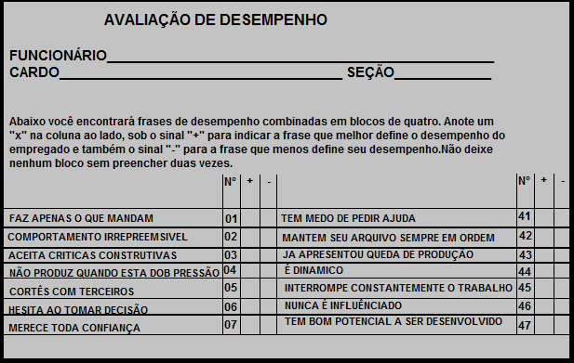

Figura 2. Exemplo de avaliação por escolha forçada.
Fonte: CHIAVENATO (2009)

5.2.3 Método de pesquisa de campo.
Este método é pouco utilizado pelas empresas, pois tem um custo elevado e um resultado demorado, consiste em entrevistas feitas aos supervisores por especialistas que buscam identificar as necessidades de melhoria no desempenho dos subordinados. Chiavenato (2009, p. 120)

5.2.4. Método dos incidentes críticos.
Analisa os pontos fortes e fracos dos colaboradores, deixando de lado pontos intermediários. Chiavenato (2009, p 116)
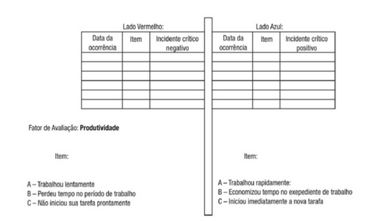
Figura 3. Exemplo de avaliação por incidentes críticos
Fonte: CHIAVENATO (2009, p. 116)

5.2.5. Método de comparação de pares.
O método de comparação em pares ou binárias consiste em comparar o desempenho de cada empregado com os demais avaliados. A aplicação é feita de maneira simples, mas seu resultado não é preciso, pois não consegue identificar de maneira clara as diferenças de cada um em seu trabalho.
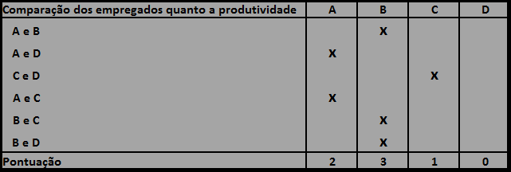
Figura 4. Exemplo de avaliação por comparação aos pares.
Fonte: CHIAVENATO (2009, p. 118)

5.2.6. Método de frases descritivas.
Segundo Chiavenato (2009, p. 74) esse método é um procedimento parecido com o método de escolha forçada, pois nele o avaliador, com um formulário contendo certo número de frases, escolhe as que não correspondem ao desempenho de seus colaboradores.

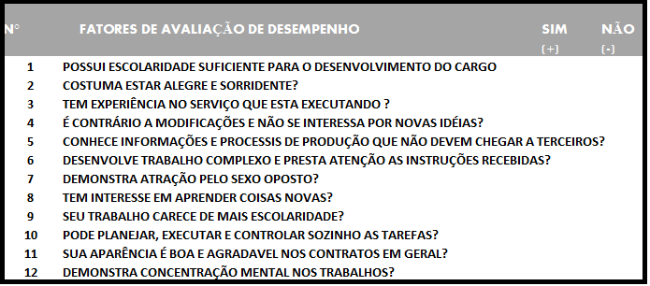
Figura 5. Exemplo de avaliação por frases descritivas.
Fonte: CHIAVENATO (2009, p. 123)

5.2.7. Método de auto avaliação.
O próprio colaborador avalia o seu desempenho dentro da organização.

5.2.8. Método de avaliação por resultados
Chiavenato (2009, p. 110) mostra que este método é baseado no cumprimento de metas estipuladas pelos gestores aos seus colaboradores, em determinado período, que devem ser realizadas e analisadas.

5.2.9. Métodos mistos.
Esta forma de avaliação é aplicada através de um formulário baseado em um conjunto variado de métodos de avaliação de desempenho, que são capazes de servir diversas áreas ao mesmo tempo, segundo Chiavenato (2009, p. 86)

5.2.10. Métodos de avaliação 360 graus.
O funcionário é avaliado por todas as pessoas que interagem com ele como seus superiores, clientes internos e externos, fornecedores, subordinados etc. Esse procedimento é considerado um dos mais completos e eficientes, pois identificam de diversos ângulos as informações a respeito do colaborador.

5.3. Níveis de medição de desempenho.
5.3.1. Indicadores estratégicos.
Os indicadores estratégicos são aqueles utilizados para verificar a consecução das estratégias organizacionais e que refletem o quanto a organização está em relação ao atingimento de seus objetivos;
Indicadores Gerenciais: servem para a verificação do quanto cada setor, departamento ou macroprocesso está contribuindo para a estratégia;
Indicadores operacionais: São utilizados para a avaliação dos processos ou das atividades de cada colaborador, buscando desta forma a melhoria contínua do desempenho.

5.4. Balanced Scorecard.
O Balanced Scorecard (BSC) é uma ferramenta de gestão de desempenho, que pode ser empregada pelos gestores para medir o desempenho dos funcionários, fazer o acompanhamento e controlar o cumprimento das metas pela equipe e verificar se estão caminhando no sentido correto para alcançar o objetivo central da organização. O objetivo do BSC é identificar as ações que devem ser tomadas para alcançar melhores resultados para organização e monitorar as consequências decorrentes dessas ações. (FERNANDES; CARVALHO E CANÇADO 2013, p. 71).
Para Martins (2010, p 42), o BSC é baseado em quatro pilares que refletem a visão e estratégia organizacional:
Perspectiva financeira – Abrange o crescimento e o perfil da receita, a melhoria da produtividade e a redução de custos.
Perspectiva do cliente – As empresas alinham suas medidas básicas de resultado relacionadas aos clientes.
Perspectiva processos internos – Os executivos procuram conhecer os processos críticos que devem ser melhorados na empresa buscando assim a excelência.
Perspectiva aprendizagem e crescimento – Trata das habilidades, dos conhecimentos organizacionais, das capacidades e do comportamento organizacional, os quais são indispensáveis para a organização se manter competitiva. O aprendizado de três fontes principais: pessoas, sistemas e procedimentos operacionais.
As avaliações citadas devem ser compreendidas de forma a aumentar a competência e não apenas como forma de controle. Dessa forma é possível corrigir, passar orientações e incentivar colaboradores. (FERNANDES; CARVALHO e CANÇADO 2013, p. 79).
5.5. Planejamento de carreira.
O planejamento de carreira depende de três tarefas de responsabilidade do individuo:
1. Auto avaliação: avaliação de suas qualidades, interesses e potencial para os vários espaços organizacionais.
2. Estabelecimento de objetivos de carreira: identificação de objetivos de carreira e de um plano realista baseado na auto avaliação e na avaliação das oportunidades oferecidas pela empresa.
3. Implementação do plano de carreira: obtenção da capacidade e acesso as experiências profissionais necessárias para competir pelas oportunidades e para atingir as metas de carreira.
A remuneração é uma compensação pela prestação de serviço do profissional para a organização. Existem dois tipos de remuneração mais utilizadas nas empresas, são elas:
Remuneração fixa: é o valor mínimo que o funcionário recebe a cada mês e que serve de referência para vários cálculos trabalhistas.
Remuneração variável: Inclui bônus, comissões, plano de participação nos lucros ou resultados etc.
Remuneração por desempenho também pode ser uma alternativa estratégica para a motivação dos colaboradores, porém é preciso que tenha uma boa gestão de Recursos Humanos para que essa estratégia seja realizada de maneira correta e justa.

6. RESULTADOS E DISCUSSÃO
Segundo Chiavenato (2009, p. 146) há seis processos básicos da Gestão de Pessoas:
Processos de Agregar Pessoas – Incluir novas pessoas.
Processos de Aplicar Pessoas – Modelar as atividades realizadas pelos funcionários dentro da organização.
Processos de Recompensar Pessoas – Atividades de remuneração e benefícios.
Processos de Desenvolver Pessoas – Para capacitar, treinar e desenvolver pessoas.
Processos de Monitorar Pessoas – Acompanhar e controlar o trabalho dos funcionários, analisando seus resultados.
Segundo Chiavenato (2009, p. 87) feedback é o retorno que aprimora o desenvolvimento de competências e habilidades desempenhadas pelo funcionário.

6.1.1. Reavaliação de desempenho.
Quando o processo é bem estruturado o profissional passa a ter mais consciência sobre sua atuação, verificando o que precisa ser melhorado não só para a função atual e sim para outras oportunidades profissionais.
6.2. Experiência da empresa Innova.
Como forma de adicionar valor ao negocio e ampliar o mercado de atuação a empresa importa a resina ABS (Acrilonitrila Butadieno Estireno), que através dela atende o mercado moveleiro, de eletrodomésticos e cromados, calçadista e linha pesada de caminhões, ônibus, maquinas agrícolas). Priorizando as praticas responsáveis em todas as áreas a empresa, a mesma procura sempre evoluir na sua forma de gestão e com este espírito, através de um relatório de acordo com as diretrizes da Global Reporting Initiative (GRI) que procura demonstrar ao público de interesse os principais indicadores econômicos, sociais e ambientais da empresa.

7. CONCLUSÕES
Foi possível verificar que o processo de avaliar corretamente um funcionário é uma tarefa difícil, pois fatores pessoais não podem ser levados em consideração. Erros na avaliação podem ser evitados se o avaliador não se deixar influenciar por opiniões pessoais, o que deve se levar em conta neste processo é como o funcionário presta o serviço, seu desempenho e postura.
Existem vários métodos para se avaliar o desempenho de um funcionário, mas para obter resultados positivos é relevante que a organização estabeleça objetivos, que aplicados corretamente podem gerar benefícios para o avaliado, avaliador e para a organização.
Em uma avaliação de desempenho são vários benefícios obtidos, através deste é possível mensurar o grau de contribuição de cada colaborador e de promover treinamentos e aperfeiçoamentos adequados para os que apresentam necessidade, remanejamento de funcionários entre departamentos, além de estabelecer uma visão clara dos objetivos estratégicos da organização. Através de feedback do avaliador, com isso verificando a qualidade do serviço realizado pelo avaliado, com busca no melhor desempenho.
A Innova é uma empresa controlada pela Petrobras. Além de satisfazer o cliente externo de maneira competitiva e rentável, também se preocupa com a valorização das pessoas dentro da organização, procurando desenvolver e promover participação criativa em equipes de trabalho, aumentando a produtividade e a qualidade de vida.

A avaliação de desempenho a é uma ferramenta relevante a qual vem sendo utilizada pelas organizações e com a experiência da empresa Innova observou-se sua participação na concorrência de mercado. Ficou esclarecido que para obter vantagens competitivas as organizações precisam criar estratégias relacionadas com a qualificação dos seus funcionários.
A empresa trabalha com um sistema de gestão integrada, que avalia sistematicamente com finalidade de melhorar continuamente os processos e resultados.

8. REFERÊNCIAS

CHIAVENATO, I. Recursos Humanos: o capital humano das organizações. 9ª Edição 2009, 350 p., São Paulo

DESSLER Gary. Administração de recursos humanos 2ª ed., 180p., São Paulo: Prentice Hall, 2013.

FERNANDES, J.A. T; CARVALHO, C.B. D; CANÇADO, J.R. A avaliação de desempenho na organização: uma reflexão necessária. Disponível em: http://www.eumed.net/cursecon/ecolat/br/13/avaliador.html. Acesso em: 05/05/2015

LAKATOS, E. M.; MARCONI, M. de A. Fundamentos de metodologia científica. 8ª. Ed., 240 p., São Paulo. Atlas, 2010

MARRAS, J.P. Administração de recursos humanos do operacional ao estratégico. 14ª. Ed., 200 p., São Paulo. Saraiva 2011.

MARTINS, Tomas Sparano. Incrementando a estratégia: uma abordagem do Balanced Scorecard.,120 p., Curitiba: IBPEX, 2010.

